团体标准
T/TAF XXX—202X

移动智能终端卫星定位能力技术要求和测试方法
Technical Requirements and Test Methods for Satellite Positioning Capability of Mobile Intelligent Terminal

2023-XX-XX发布
2023-XX-XX实施
电信终端产业协会 发布

ICS 33.050
CCS M 30

目 次
目次 I
前言 III
移动智能终端卫星定位能力技术要求和测试方法 4
1 范围 4
2 规范性引用文件 4
3 术语及定义 4
4 缩略语 5
5 技术要求 5
5.1 总体要求 5
5.2 北斗独立定位技术要求 6
5.2.1 冷启动首次定位时间要求 6
5.2.2 标称精度要求 6
5.2.3 空口总全向灵敏度要求 6
5.3 北斗优先定位技术要求 6
5.3.1 冷启动首次定位时间要求 7
5.3.2 热启动首次定位时间要求 7
5.3.3 跟踪定位测试精度要求 7
5.4 单北斗定位技术要求 7
5.4.1 冷启动首次定位时间要求 7
5.4.2 静态定位精度要求 7
5.5 系统要求 8
6 测试概述 8
6.1 测试环境 8
6.2 测试系统 8
6.2.1 辐射测试系统 8
6.2.2 OTA测试系统 9
6.2.3 虚拟路测系统 10
6.2.4 实际路测系统 10
6.2.5 传导测试系统 11
6.2.6 授时测试系统 11
6.3 终端 12
6.4 测试配置 12
7 北斗独立定位测试方法 12
7.1 自治北斗独立定位 12
7.1.1 冷启动首次定位测试 12
7.1.2 空口总全向灵敏度测试 13
7.1.3 标称精度测试 13
7.2 网络辅助北斗定位 14
7.2.1 冷启动首次定位测试 14
7.2.2 空口总全向灵敏度测试 15
8 北斗优先定位测试方法 15
8.1 自治北斗优先定位 15
8.1.1 热启动首次定位支持北斗优先测试 15
8.1.2 跟踪定位支持北斗优先测试-伪距瞬间偏移 16
8.1.3 跟踪定位支持北斗优先测试-UTC时间偏移 16
8.2 网络辅助北斗优先定位 17
8.2.1 冷启动首次定位支持北斗优先 17
9 单北斗定位测试方法 17
9.1 自治单北斗定位 18
9.1.1 功能测试-无北斗卫星信号 18
9.1.2 功能测试-北斗卫星个数不满足定位条件 18
9.1.3 授时功能测试 19
9.1.4 冷启动首次定位测试 20
9.1.5 静态定位精度-仅北斗卫星信号 20
9.1.6 静态定位精度-GNSS卫星信号 21
9.1.7 虚拟路测测试 21
9.1.8 实际路测测试 21
9.1.9 卫星模拟器传导测试 21
9.2 网络辅助单北斗定位 22
9.2.1 网络辅助冷启动首次定位测试 22
附录A （规范性附录） 灵敏度计算方法 23
附录B （规范性附录） 北斗定位接收机性能测量方法 24
B.1 概述 24
B.2 载噪比空间方向图测试 24
B.3 接收机灵敏度测试 24
附录C （规范性附录） 线性化方法 26
C.1 概述 26
C.2 空间方向图线性化 26
C.3 灵敏度搜索 26
C.4 灵敏度计算 26
附录D （规范性附录） 测试场景参数配置 28

前 言
本文件按照GB/T 1.1—2020《标准化工作导则 第1部分：标准化文件的结构和起草规则》的规定起草。
请注意本文件的某些内容可能涉及专利。本文件的发布机构不承担识别专利的责任。
本文件由电信终端产业协会提出并归口。
本文件起草单位：中国信息通信研究院、博鼎实华(北京)技术有限公司、华为终端有限公司、荣耀终端有限公司、维沃移动通信有限公司、OPPO广东移动通信有限公司、小米通讯技术有限公司、成都鼎桥通信技术有限公司、中国移动通信集团、中国联合网络通信集团有限公司、中兴通讯股份有限公司、联发博动科技（北京）有限公司、北京三星通信技术研究有限公司、北京紫光展锐通信技术有限公司、翱捷科技股份有限公司、青岛海信通信有限公司、高通无线通信技术（中国）有限公司、华东师范大学、深圳信息通信研究院、 中国电子科技集团公司第五十四研究所、深圳市赛伦北斗有限公司、瑞玛思特（北京）科技有限公司、联想（北京）有限公司、上海移芯通信科技股份有限公司、广东小天才科技有限公司、南昌大学、烟台朱葛软件科技有限公司、司南信通（北京）科技有限公司、芯无线（北京）通信技术有限公司、昆山睿翔讯通通信技术有限公司、芯睿微电子（昆山）有限公司、深圳大学、北京通和实益电信科学技术研究所有限公司。
本文件主要起草人：张钦娟、黄蕊、安旭东、朵灏、戴巡、石磊、王桂娟、陈晓晨、滕雨杉、王英泽、高瞻远、吴星、郑海霞、刘启飞、刘元安、吴永乐、王卫民、郑冬生、何伟、滕勇、王亮、张元、董丙银、薛祎凡、李维成、龙迪、黄威、黄欣、杨沛、杨伟、袁云贺、关鹏飞、吴越、于峰、杜志敏、赵斌、乔光军、刘鹏、郑成、李丛蓉、李宝、刘辉、胡孟晗、陈定云、叶佳、高斌、刘航、严修华、王玉皞、祝振江、马志刚、朱清毅、寇力、马鑫、石杨、马磊、陈波、袁涛、黄文、张岩、陈亮、姚旺。

移动智能终端卫星定位能力技术要求和测试方法
- 范围
本文件规定了移动智能终端卫星定位能力的技术要求以及测试方法，主要包括北斗独立定位、北斗优先定位以及单北斗定位的功能要求、性能要求和测试方法等。
本文件适用于支持卫星定位的移动智能终端，包括智能手机、平板电脑、笔记本电脑、可穿戴设备、互联网租赁两轮车等。
- 规范性引用文件
下列文件中的内容通过文中的规范性引用而构成本文件必不可少的条款。其中，注日期的引用文件，仅该日期对应的版本适用于本文件；不注日期的引用文件，其最新版本（包括所有的修改单）适用于本文件。
GB/T 39267-2020北斗卫星导航术语
YD/T 1484.1 无线终端空间射频辐射功率和接收机性能测量方法 第1部分：通用要求（Measurement method for radiated RF power and receiver performance of wireless device Part 1: General requirement）
3GPP TS 37.571-1 通用陆地无线接入和演进通用陆地无线接入和演进分组核心：用户设备定位一致性规范；第一部分：一致性测试规范(Universal Terrestrial Radio Access (UTRA) and Evolved UTRA (E-UTRA) and Evolved Packet Core (EPC); User Equipment (UE) conformance specification for UE positioning; Part 1: Conformance test specification)
3GPP TS 37.571-5 通用陆地无线接入和演进通用陆地无线接入和演进分组核心：用户设备定位一致性规范；第五部分：测试场景和辅助数据（Universal Terrestrial Radio Access (UTRA) and Evolved UTRA (E-UTRA) and Evolved Packet Core (EPC); User Equipment (UE) conformance specification for UE positioning; Part 5: Test scenarios and assistance data）
CTIA OTA Test Plan 无线设备空间射频辐射特性和接收机性能测量方法（Wireless Device Over-the-Air Performance Method of Measurement for Radiated RF Power and Receiver Performance）
T/TAF 033-2019 导航定位终端卫星模拟器测试方法
T/TAF 031-2019 导航定位终端采集回放测试方法
T/TAF 032-2019 导航定位终端外场测试方法
- 术语及定义
YD/T 1484.1和GB/T 39267-2020中界定的以及下列术语和定义适用于本文件。
3.1
北斗独立定位 Beidou independent positioning
在仅有北斗卫星信号场景下，使用北斗卫星信号进行搜星、捕获、定位解算和输出。
3.2
北斗优先定位 BeiDou preferred positioning
在融合卫星信号场景下，优先用北斗卫星信号进行定位解算。
3.3
单北斗定位 BeiDou only positioning
在融合卫星信号场景下，仅用北斗卫星信号进行搜星、捕获、定位解算和输出。
3.4
自治卫星定位 autonomous satellite positioning
终端在无网络辅助情况下，仅使用卫星信号进行定位。
- 缩略语
YD/T 1484.1中界定的以及下列缩略语适用于本文件。
A-GNSS：网络辅助全球导航卫星系统（ Assisted- Global Navigation Satellite System）
GPS：全球定位系统（Global Positioning System）
GNSS：全球导航卫星系统 （Global Navigation Satellite System）
HDOP：水平精度因子（Horizontal Dilution of Precision）
MSB：基于终端的测量和位置计算（MS-Based）
NMEA：海用电子设备格式（National Marine Electronics Association）
TIRS：总全向灵敏度（ Total Isotropic Radiated Sensitivity）
- 技术要求
  - 总体要求
支持卫星定位的智能终端应支持北斗独立定位技术和北斗优先定位技术，或支持单北斗定位技术。终端可支持北斗B1I/B1C/B2a频点信号。
北斗独立定位技术，指在仅北斗卫星场景下，终端可搜索、捕获北斗卫星信号观测量、星历信息等，可独立定位且定位性能达到5.2规定的指标要求。
北斗优先定位技术，指融合卫星星座场景下，终端优先用北斗卫星信号进行定位解算，包含以下几个方面：
- 终端在自治GNSS卫星定位场景并且北斗可用卫星可供终端进行首次定位时，热启动后应能仅使用北斗卫星进行首次定位；
- 终端在网络辅助GNSS卫星定位场景并且北斗可用卫星可供终端进行首次定位时，冷启动后应能仅使用北斗卫星进行首次定位；
- 除以上两种场景外:
- 在中国境内典型室外开阔环境场景下，北斗可用卫星总个数占所有可用卫星总数的比例大于等于50%时，北斗卫星参与定位计算的个数应不低于所有参与定位计算卫星总个数的50%；当北斗可用卫星总个数占所有可用卫星总数的比例小于50%时，所有北斗可用卫星都应参与定位计算；
- 当多个卫星导航系统相关信息出现差异且无法判断时，终端优先信任北斗卫星导航系统。
北斗优先定位性能应符合5.3规定的指标要求。
单北斗定位技术，指融合卫星星座场景下，终端用且仅用北斗卫星信号进行搜星、捕获、定位解算和输出，定位性能应符合5.4规定的指标要求。
  - 北斗独立定位技术要求
    - 冷启动首次定位时间要求
终端在自治北斗卫星定位场景中，冷启动后首次定位时间应优于表1所规定的指标要求，其置信水平为95%。
表1自治北斗卫星定位测试冷启动首次定位时间性能要求
定位场景 | 置信率 | 水平定位误差 | 高程定位误差 | 首次定位时间
自治北斗静态场景 | 0.95 | 10米 | 15米 | 120秒

终端在网络辅助定位场景中，冷启动首次定位后首次定位时间应优于表2中的要求，其置信水平为95%。
表2 网络辅助北斗测试冷启动首次定位时间性能要求
定位场景 | 置信率 | 水平定位误差 | 高程定位误差 | 首次定位时间
网络辅助北斗静态场景 | 0.95 | 10米 | 15米 | 20秒
    - 标称精度要求
为衡量移动智能终端的三维空间射频接收机性能，进行标称精度测试。该测试用于验证移动终端在没有有效的历书、星历、时间和本机概略位置信息时，在静态理想信号条件下，冷启动时的首次定位性能。
标称精度应满足表3所规定的指标要求。
表3 标称精度要求
定位方式 | 成功率 | 水平定位误差 | 最大冷启动首次定位时间
标称精度测试场景 | 95% | 10m | 120秒
    - 空口总全向灵敏度要求
空口总全向灵敏度应满足表4所规定的指标要求。
表4 空口总全向灵敏度要求-冷启动捕获灵敏度要求
定位场景 | 空口总全向灵敏度
自治北斗静态场景 | [-138dBm]
网络辅助北斗静态场景 | [-143dBm]
注1：对于仅支持北斗B1C的移动智能终端，自治北斗静态场景灵敏度为[-134dBm]
注2：对于可穿戴设备，考虑到尺寸带来的天线性能差异以及终端电池差异，自治北斗静态场景灵敏度为[-130dBm]

  - 北斗优先定位技术要求
    - 冷启动首次定位时间要求
终端在网络辅助GNSS卫星定位场景并且场景符合首次定位只使用北斗卫星的定位条件时，冷启动后应能仅使用北斗卫星进行首次定位，冷启动首次定位时间应优于表5所规定的指标要求，其置信水平为95%。
表5 冷启动首次定位支持北斗优先性能要求
定位场景 | 置信率 | 水平定位误差 | 高程定位误差 | 首次定位时间
网络辅助北斗静态场景 | 0.95 | 10米 | 15米 | 20秒

    - 热启动首次定位时间要求
终端在自治GNSS卫星定位场景并且场景符合首次定位只使用北斗卫星的定位条件时，热启动后应能仅使用北斗卫星进行首次定位，热启动首次定位时间应优于表6所规定的指标要求，其置信水平为95%。
表6 热启动首次定位支持北斗优先性能要求
定位场景 | 置信率 | 水平定位误差 | 高程定位误差 | 首次定位时间
自治GNSS静态场景 | 0.95 | 10米 | 15米 | 20秒

    - 跟踪定位测试精度要求
终端在自治GNSS卫星定位场景中，在跟踪阶段当北斗信号和其他星座信号观测量数据不一致的时候，终端优先信任北斗卫星信号进行定位，对比使用北斗卫星信号定位的位置，定位精度应优于表7所规定的指标要求。
表7 跟踪定位支持北斗优先测试定位精度性能要求
定位场景 | 置信率 | 水平定位误差 | 高程定位误差
自治GNSS动态场景 | 0.95 | 10米 | 15米

  - 单北斗定位技术要求
    - 冷启动首次定位时间要求
终端在自治GNSS卫星静态定位场景中，冷启动后应只搜索北斗卫星并只使用北斗卫星进行定位，首次定位性能指标均满足表1所规定的指标要求，其置信水平为95%。
终端在网络辅助GNSS卫星静态定位场景中，冷启动后应只搜索北斗卫星并只使用北斗卫星进行定位，首次定位时间应满足表2所规定的指标要求，其置信水平为95%。
    - 静态定位精度要求
终端在自治GNSS卫星静态定位场景中，静态定位精度满足表8规定的指标要求，置信水平为95%。
表8 单北斗测试静态定位精度性能要求
定位场景 | 置信率 | 水平定位误差 | 高程定位误差 | 首次定位时间
单北斗自治GNSS静态场景 | 0.95 | 10m | 15m | 120秒

  - 系统要求
移动终端的操作系统应支持向APP提供卫星定位信息的API接口，接口必须包含指示终端芯片或终端操作系统层面提供的定位信息结果信息、系统层面在定位解算中是否使用了北斗卫星提供的信息。
- 测试概述
  - 测试环境
测试对温度、湿度、电压等测试环境的具体测试要求如下：
——温度：-10°C～35°C；
——相对湿度：0%～95%；
——电源：厂家给出的标称值。
  - 测试系统
    - 辐射测试系统
测试系统包括卫星信号源、无线综测仪、屏蔽箱、测试电脑。基础性能测试环境如图1和图2所示。卫星信号源用于发射卫星信号，模拟需要的测试场景，无线综测仪用于提供网络辅助定位信息；系统软件控制卫星信号源、被测设备及其他辅助测试设备，测试软件支持自动化性能测试、数据处理、报表生成等功能。
对于网络辅助测试系统，可选择用户面、控制面等定位结果上报方式，应采用MSB方式进行测试。
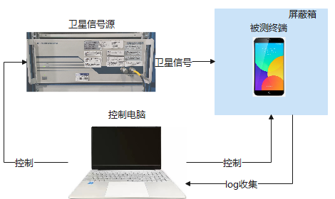
图1 自治GNSS辐射测试系统
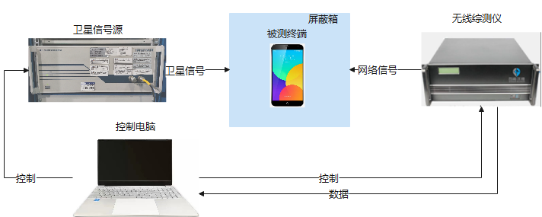
图2 网络辅助GNSS辐射测试系统

    - OTA测试系统
测试系统包括卫星信号源、无线综测仪、暗室、测试电脑，基础性能测试环境如图3和图4所示。卫星信号源用于发射卫星信号，模拟需要的测试场景，无线综测仪用于提供网络辅助定位信息；系统软件控制卫星信号源、被测设备及其暗室转台设备，测试软件支持自动化性能测试、数据处理、报表生成等功能。
对于网络辅助测试系统，可选择用户面、控制面等定位结果上报方式，应采用MSB方式进行测试。
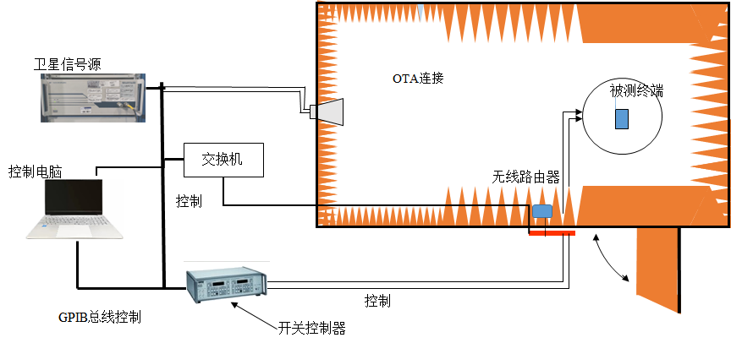
图3 自治GNSS OTA测试系统

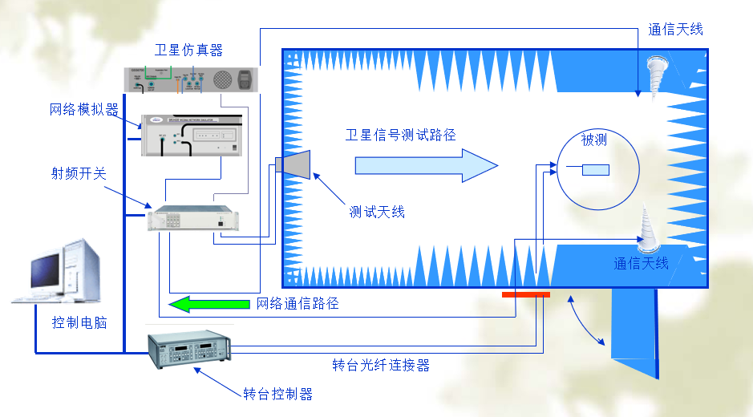
图4 网络辅助GNSS OTA测试系统
    - 虚拟路测系统
室外虚拟路测系统的主要设备为卫星信号采集回放仪和高精度基准位置标定系统。在采集阶段，卫星信号采集回放仪采集实际场景的卫星信号，同时实时记录高精度基准位置或通过后处理方式提高基准位置精度，该位置基准用于和被测终端定位结果进行对比，分析测试结果。在回放阶段，使用采集回放仪或云播放器回放事先采集的场景文件，被测终端接收该信号并实现定位。可根据测试需求，使用采集回放仪发射GNSS卫星信号或者只发射北斗、GPS等单星座卫星信号。
虚拟路测系统可参照T/TAF 031-2019标准中的说明。
    - 实际路测系统
实际路测是通过在室外真实环境接收卫星信号，测试系统提供实时/后处理的高精度位置基准，用于和被测终端定位结果进行对比，分析测试结果。
实际路测系统可参照T/TAF 032-2019标准中的说明。
    - 传导测试系统
卫星模拟器传导测试系统主要使用卫星信号源发射卫星导航信号，模拟不同测试场景。卫星模拟器测试主要测试被测设备在模拟场景下的定位性能，用信号源模拟实际卫星信号并对被测设备进行定量、反复的测试。可根据测试需求，使用卫星模拟器发射GNSS卫星信号或者只发射北斗、GPS等单星座卫星信号。
卫星模拟器测试系统可参照T/TAF 033-2019标准中的说明。
    - 授时测试系统
授时测试主要使用以下两种测试系统：
- 使用标准接收机作为基准信号的测试系统。使用卫星信号源发射卫星导航信号，分为两路输出，一路连接到GNSS接收机，另外一路经过被测设备处理，通过示波器观察接收机和被测设备输出1pps的时间差。
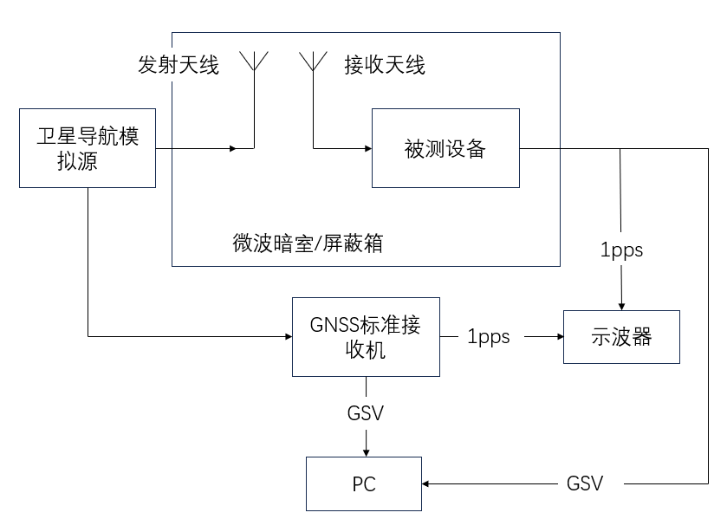
图5 授时测试连接示意图（使用标准接收机）
- 使用原子钟或模拟源内部时钟源作为基准频率源的测试系统。卫星信号源连接到基准频率源，发射卫星导航信号。被测设备接收到卫星信号后，使用时间间隔计数器计算被测设备和卫星信号模拟器输出1pps的时间差。
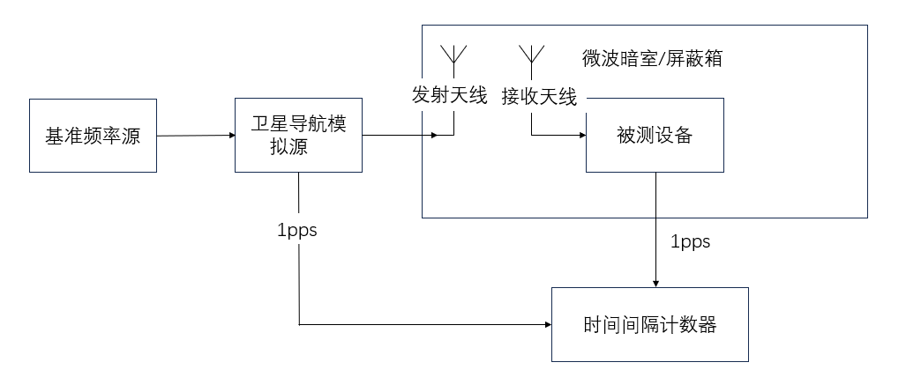
图6 授时测试连接示意图（使用基准频率源）
  - 终端
测试终端可通过应用程序读取、保存定位日志信息，应用程序可以将日志信息通过USB/Wi-Fi/串口/蓝牙等方式将数据回传给测试系统，日志中的数据为NMEA0183格式。
  - 测试配置
卫星测试频点如下表格：
表9 测试仪表卫星频点配置
类型 | 标称频率
北斗 B1I | 1561.098MHz
北斗 B1C | 1575.42MHz
北斗 B2a | 1176.45Mhz

GPS L1 | 1575.42MHz
GPS L5 | 1176.45MHz

- 北斗独立定位测试方法
  - 自治北斗独立定位
    - 冷启动首次定位测试
      - 测试说明
测试终端在北斗卫星信号配置下冷启动首次定位是否满足指标要求。
      - 初始化状态
使用自治GNSS测试系统进行测试，操作步骤如下：
- 按照图1或者图3连接，应提前进行辐射载噪比空间方向图测试以找到最大载噪比的空间位置，后续测试均在此位置进行；
- 按照表D.1设置卫星信号源测试参数；
- 打开终端。
      - 测试步骤
测试步骤如下：
- 使用卫星模拟器开启北斗测试场景；
- 启动待测终端定位功能，删除终端上所有位置相关信息，包括历书、星历、时间、位置等；
- 如果终端在启动定位功能后的规定时间内没有上报定位结果，记录为测试失败；
- 如果终端在规定时间内返回一个有效的定位结果，则判定支持北斗独立定位功能，并读取定位结果，与步骤a)中终端使用的场景位置信息对比，计算首次定位时间、水平精度、高程精度；
- 切换卫星场景，并重复b)-d)至少20次，每次切换场景需将起始时间比前一次的时间提前2分钟，如果一个场景达到终点则从头再开始。
    - 空口总全向灵敏度测试
      - 测试说明
为衡量移动终端三维空间移动终端灵敏度性能，需测量总全向灵敏度，需要按照本通用方法测试并根据附录A计算。在所有测试例中，计算过程要使用线性化载噪比的值。本文件灵敏度测试均为冷启动捕获灵敏度测试。
本部分通过分析球面上每个测量点的卫星信号载噪比以及在测量EUT在一定成功定位正确率条件下的最小前向链路卫星功率来有效评估接收机灵敏度，得到EUT的全向接收机灵敏度特性。
本测试包括以下两个部分：
——辐射载噪比空间方向图测试
——接收机灵敏度测试
      - 初始化状态
以上内容仅为本文档的试下载部分，为可阅读页数的一半内容。如要下载或阅读全文，请访问：https://d.book118.com/056040124142010101

